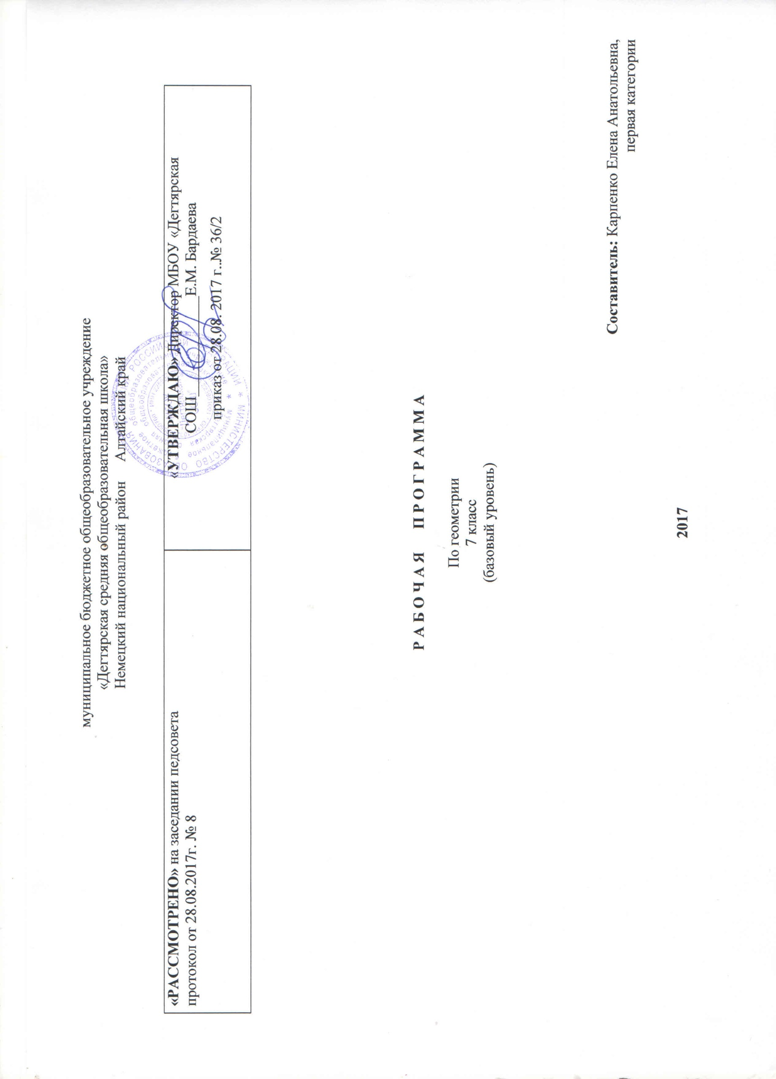

Пояснительная записка.
Рабочая программа разработана на основе:
- Федерального государственного образовательного стандарта основного общего образования (утвержден приказом Министерства образования и науки РФ № 1879 от 17.12. 2010г.) с изменениями и дополнениями
- Основной образовательной программы основного общего образования МБОУ «Дегтярская СОШ»
- Геометрия. Сборник рабочих программ. 7—9 классы : пособие для учителей общеобразовательных организаций / [сост.Т. А. Бурмистрова]. — 2-е изд., дораб. — М. : Просвещение, 2014
- Геометрия. Методические рекомендации. 7 класс. Учеб. пособие для общеобразовательных организаций /[Л. С. Атанасян, В. Ф. Бутузов, Ю. А. Глазков и др.]. — М. : Просвещение, 2015.

В соответствии с учебным планом МБОУ «Дегтярская СОШ» на изучение геометрии в 7 классе выделяется 2 часа в неделю (68 часов в год).

Данная рабочая программа ориентирована на использование УМК Л.С. Атанасяна:
- Геометрия. 7-9 классы : учебник для общеобразовательных организаций / Л.С. Атанасян, В.Ф. Бутузов, С.Б. Кадомцев и др.– М.: Просвещение, 2014
- Геометрия. Дидактические материалы. 7 класс: пособие для общеобразовательных организаций / Б.Г.Зив, В.М. Мейлер – М.: Просвещение, 2016
- Геометрия. Методические рекомендации. 7 класс: пособие для общеобразовательных организаций / Л.С. Атанасян, В.Ф. Бутузов, Ю.А. Глазков и др.– М.: Просвещение, 2015
- Геометрия. Самостоятельные и контрольные работы. 7 -9 классы: пособие для общеобразовательных организаций / М.А. Иченская – М.: Просвещение, 2012
- Геометрия. Тематические тесты. 7класс/ Т.М. Мищенко, А.Д. Блинков – М.: Просвещение, 2010

Срок реализации программы - 1 год, на текущий учебный год

Базисный учебный (образовательный) план на изучение геометрии в основной школе отводит 2 учебных часа в неделю в течение каждого года обучения. Так как тематическое планирование, отраженное в сборнике рабочих программ, реализует один из возможных подходов к распределению изучаемого материала по учебно-методическим комплектам по геометрии, выпускаемым издательством «Просвещение», не носит обязательного характера и не исключает возможностей иного распределения содержания, то поурочное тематическое планирование составлено из расчёта, что на изучение геометрии в каждом классе отводится 2 часа в неделю (всего 68 часов за учебный год) — так называемый второй вариант планирования, взятый из методических рекомендаций УМК «Геометрия 7-9» Л.С. Атанасяна.

Планируемые результаты освоения предмета
ЛИЧНОСТНЫМИ РЕЗУЛЬТАТАМИ изучения предмета «Геометрия» являются следующие качества:
– независимость и критичность мышления;
– воля и настойчивость в достижении цели.
МЕТАПРЕДМЕТНЫМИ РЕЗУЛЬТАТАМИ изучения курса «Геометрия» является формирование универсальных учебных действий (УУД).
Регулятивные УУД:
– самостоятельно обнаруживать и формулировать проблему в классной и индивидуальной учебной деятельности;
– выдвигать версии решения проблемы, осознавать конечный результат, выбирать средства достижения цели из предложенных или их искать самостоятельно;
– составлять (индивидуально или в группе) план решения проблемы (выполнения проекта);
– подбирать к каждой проблеме (задаче) адекватную ей теоретическую модель;
– работая по предложенному или самостоятельно составленному плану, использовать наряду с основными и дополнительные средства (справочная литература, сложные приборы, компьютер);
– планировать свою индивидуальную образовательную траекторию;
– работать по самостоятельно составленному плану, сверяясь с ним и с целью деятельности, исправляя ошибки, используя самостоятельно подобранные средства (в том числе и Интернет);
– свободно пользоваться выработанными критериями оценки и самооценки, исходя из цели и имеющихся критериев, различая результат и способы действий;
– в ходе представления проекта давать оценку его результатам;
– самостоятельно осознавать причины своего успеха или неуспеха и находить способы выхода из ситуации неуспеха;
– уметь оценить степень успешности своей индивидуальной образовательной деятельности;
– давать оценку своим личностным качествам и чертам характера («каков я»), определять направления своего развития («каким я хочу стать», «что мне для этого надо сделать»).
ПОЗНАВАТЕЛЬНЫЕ УУД:
– анализировать, сравнивать, классифицировать и обобщать факты и явления;
– осуществлять сравнение и классификацию, самостоятельно выбирая основания и критерии для указанных логических операций; строить классификацию путём дихотомического деления (на основе отрицания);
– строить логически обоснованное рассуждение, включающее установление причинно- следственных связей;
– создавать математические модели;
– составлять тезисы, различные виды планов (простых, сложных и т.п.). Преобразовывать информацию из одного вида в другой (таблицу в текст, диаграмму и пр.);
– вычитывать все уровни текстовой информации;
– уметь определять возможные источники необходимых сведений, производить поиск информации, анализировать и оценивать её достоверность;
– понимая позицию другого человека, различать в его речи или созданных им текстах: мнение (точку зрения), доказательство (аргументы), факты; гипотезы, аксиомы, теории. Для этого самостоятельно использовать различные виды чтения (изучающее, просмотровое, ознакомительное, поисковое), приёмы слушания;
– самому создавать источники информации разного типа и для разных аудиторий, соблюдать информационную гигиену и правила информационной безопасности;
– уметь использовать компьютерные и коммуникационные технологии как инструмент для достижения своих целей. Уметь выбирать адекватные задаче инструментальные программно- аппаратные средства и сервисы.
Средством формирования познавательных УУД служит учебный материал.
КОММУНИКАТИВНЫЕ УУД:
– самостоятельно организовывать учебное взаимодействие в группе (определять общие цели, договариваться друг с другом и т.д.);
– отстаивая свою точку зрения, приводить аргументы, подтверждая их фактами;
– в дискуссии уметь выдвинуть контраргументы;
– учиться критично относиться к своему мнению, с достоинством признавать ошибочность своего мнения (если оно таково) и корректировать его;
– понимая позицию другого, различать в его речи: мнение (точку зрения), доказательство (аргументы), факты; гипотезы, аксиомы, теории;
– уметь взглянуть на ситуацию с иной позиции и договариваться с людьми иных позиций.
ПРЕДМЕТНЫМИ РЕЗУЛЬТАТАМИ изучения предмета «Геометрия» являются следующие умения:
- Использовать при решении математических задач, их обосновании и проверке найденного решения знания:
- об основных геометрических понятиях: точка, прямая, плоскость, луч, отрезок, расстояние; об угле, биссектрисе угла, смежных углах;
- о свойствах смежных углов;
- о свойстве вертикальных углов;
- о биссектрисе угла и серединном перпендикуляре к отрезку как геометрических местах точек;
- о параллельных прямых; признаках и свойствах параллельных прямых;
- об основных чертёжных инструментах и выполняемых с их помощью построениях;
- о равенстве геометрических фигур;
- о признаках равенства треугольников;
- Применять свойства смежных и вертикальных углов при решении задач
- Находить в конкретных ситуациях равные треугольники и доказывать их равенство
- Устанавливать параллельность прямых и применять свойства параллельных прямых
- Применять теорему о сумме углов треугольника
- Выполнять основные геометрические построения
- Находить решения жизненных (компетентностных) задач, в которых используются математические средства
- Создавать продукт (результат проектной деятельности), для изучения и описания которого используются математические средства.

Содержание учебного предмета

Начальные геометрические сведения
Простейшие геометрические фигуры: прямая, точка, отрезок, луч, угол. Понятие равенства геометрических фигур. Сравнение отрезков и углов. Измерение отрезков, длина отрезка.
Измерение углов, градусная мера угла. Смежные и вертикальные углы и их свойства.
Перпендикулярные прямые.
Треугольники
Треугольник. Признаки равенства треугольников. Перпендикуляр к прямой. Медианы, биссектрисы и высоты треугольника. Равнобедренный треугольник и его свойства. Задачи на построение с помощью циркуля и линейки.
Параллельные прямые
Признаки параллельности прямых. Аксиома параллельных прямых. Свойства параллельных прямых.
Соотношения между сторонами и углами треугольник
Сумма углов треугольника. Соотношение между сторонами и углами треугольника. Неравенство треугольника. Прямоугольные треугольники, их свойства и признаки равенства. Расстояние от точки до прямой. Расстояние между параллельными прямыми. Построение треугольника по трем элементам.
Повторение

Формы организации образовательного процесса:

- традиционные уроки;
- уроки контроля знаний, умений и навыков;
- самостоятельная работа учащихся;
- творческая деятельность;
- исследовательские проекты;
- публичные презентации;
- лекции;
- практическая деятельность (решение задач, выполнение практических работ).

Технологии обучения:

-технология традиционного обучения;
-технология дифференцированного обучения;
-технология проблемного обучения;
-личностно-ориентированные технологии обучения;
-информационно-коммуникационные технологии.

Приложение 1

к рабочей программе по геометрии 7 класса

Календарно-тематическое планирование

№  урока | Дата проведения | Тема урока | Количество часов,  отводимых на освоение каждой темы
 |  | Начальные геометрические сведения | 10
 | 01.09.17 | Прямая и отрезок.
 | 05.09.17 | Луч и угол.
 | 08.09.17 | Сравнение отрезков и углов.
 | 12.09.17 | Измерение отрезков.
 | 15.09.17 | Измерение отрезков.
 | 19.09.17 | Измерение углов
 | 22.09.17 | Перпендикулярные прямые.
 | 26.09.17 | Перпендикулярные прямые.
 | 29.09.17 | Решение задач
 | 03.10.17 | Контрольная работа№1
 |  | Треугольники | 17
 | 06.10.17 | Первый признак равенства треугольников
 | 10.10.17 | Первый признак равенства треугольников.
 | 13.10.17 | Первый признак равенства треугольников.
 | 17.10.17 | Медиана, биссектриса, высота треугольника.
 | 20.10.17 | Медиана, биссектриса, высота треугольника.
 | 24.10.17 | Медиана, биссектриса, высота треугольника.
 | 27.10.17 | Второй и третий признаки равенства треугольников.
 | 07.11.17 | Второй и третий признаки равенства треугольников.
 | 10.11.17 | Второй и третий признаки равенства треугольников.
 | 14.11.17 | Второй и третий признаки равенства треугольников.
 | 17.11.17 | Задачи на построение.
 | 21.11.17 | Задачи на построение.
 | 24.11.17 | Задачи на построение.
 | 28.11.17 | Решение задач
 | 01.12.17 | Решение задач
 | 05.12.17 | Решение задач
 | 08.12.17 | Контрольная работа№2
 |  | Параллельные прямые | 13
 | 12.12.17 | Признаки параллельности двух прямых.
 | 15.12.17 | Признаки параллельности двух прямых.
 | 19.12.17 | Признаки параллельности двух прямых.
 | 22.12.17 | Признаки параллельности двух прямых.
 | 26.12.17 | Аксиома параллельных прямых.
 | 12.01.18 | Аксиома параллельных прямых.
 | 16.01.18 | Аксиома параллельных прямых.
 | 19.01.18 | Аксиома параллельных прямых.
 | 23.01.18 | Аксиома параллельных прямых.
 | 26.01.18 | Решение задач
 | 30.01.18 | Решение задач
 | 02.02.18 | Решение задач
 | 06.02.18 | Контрольная работа №3
 |  | Соотношения между сторонами и углами треугольника | 18
 | 09.02.18 | Сумма углов треугольника.
 | 13.02.18 | Сумма углов треугольника.
 | 16.02.18 | Соотношение между сторонами и углами треугольника.
 | 20.02.18 | Соотношение между сторонами и углами треугольника.
 | 27.02.18 | Соотношение между сторонами и углами треугольника.
 | 02.03.18 | Контрольная работа№4
 | 06.03.18 | Прямоугольные треугольники.
 | 09.03.18 | Прямоугольные треугольники.
 | 13.03.18 | Прямоугольные треугольники.
 | 16.03.18 | Прямоугольные треугольники.
 | 20.03.18 | Построение треугольника по трем элементам.
 | 23.03.18 | Построение треугольника по трем элементам.
 | 03.04.18 | Построение треугольника по трем элементам.
 | 06.04.18 | Построение треугольника по трем элементам.
 | 10.04.18 | Решение задач
 | 13.04.18 | Решение задач
 | 17.04.18 | Решение задач
 | 20.04.18 | Контрольная работа№5
 |  | Повторение. Решение задач | 10
 | 24.04.18 | Повторение. Решение задач
 | 27.04.18 | Повторение. Решение задач
 | 04.05.18 | Повторение. Решение задач
 | 08.05.18 | Повторение. Решение задач
 | 11.05.18 | Повторение. Решение задач
 | 15.05.18 | Повторение. Решение задач
 | 18.05.18 | Повторение. Решение задач
 | 22.05.18 | Повторение. Решение задач
 | 25.05.18 | Повторение. Решение задач
 | 29.05.18 | Повторение. Решение задач

